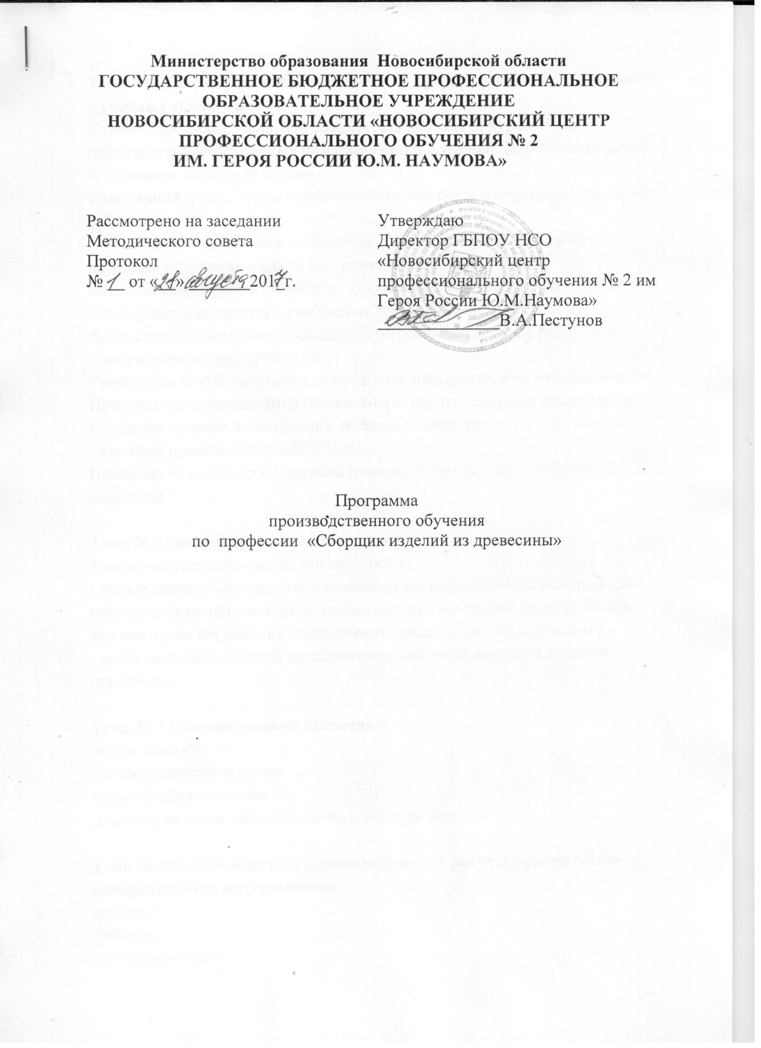

Тема № 1 Вводное занятие. Безопасность труда и пожарная безопасность в учебных мастерских.
Учебно –производственные и воспитательные задачи курса .Сфера применения приобретаемых по курсу знаний и умений. Производительный труд-основа овладения курсом.
Содержание труда. Этапы профессионального роста и трудового становления рабочего.
Ознакомление учащихся с мастерской, с организацией рабочего места, порядком получения и сдачи инструмента и приспособлений.
Ознакомление с режимом работы, формами организации труда и правилами внутреннего распорядка в учебных мастерских.
Формы морального и материального стимулирования труда рабочих на производстве и труда учащихся.
Требования безопасности труда в учебных мастерских и на рабочих местах. Причины травматизма. Виды травм. Меры предупреждения травматизма. Основные правила и инструкции по безопасности труда, их выполнение.
Основные правила электробезопасности.
Пожарная безопасность. Причины пожаров в помещениях учебных заведений.

Тема № 2 Экскурсия на производство
Учебно-воспитательные задачи экскурсии.
Ознакомление со структурой и основным оборудованием. Ознакомление с планом социального развития, коллективным договором предприятия, с формами участия рабочих в управлении предприятия. Ознакомление с продукцией выпускаемой предприятием, системой контроля качества продукции.

Тема № 3 Основы резания древесины
-виды ножовок
-резание поперек волокон
-резание вдоль волокон
Должен уметь: распиливать вдоль и поперек волокон.

Тема № 4 Ознакомление и освоение приемов работы с разметочно-измерительным инструментом
-рулетка
-рейсмус
-штангенциркуль
-уровень
-угольник
-линейка
Приемы работы с разметочно-измерительным инструментом.
Ознакомление с рабочими чертежами.
Должен уметь: размечать заготовки и читать простые чертежи.

Тема № 5 Теска древесины
Освоение работы топором с соблюдением ТБ с приемами тески.
Ознакомление с приемами укладки бревен в конструкцию.
Ознакомление с видами соединений.
Должен уметь: обтесать бревно и обтесать некромленую доску.

Тема № 6 Пиление древесины
Освоение пиления древесины.
Освоение приемов разводки и заточки пил.
Должен уметь: произвести заточку пил и усвоить пиление древесины.

Тема № 7 Строгание древесины
Ознакомление со строгальным инструментом.
Освоение приемов работы с рубанком при обработке доски, бруска.
Освоение работы с шершебелем.
Должен уметь: отстрогать брусок в нужный размер, отстрогать доску.

Тема № 8 Долбление и резание древесины
Освоение технологического процесса работы с режущим инструментом.
Приемы долбления глухих и сквозных гнезд.
Резание стамеской по разметке вдоль и поперек волокон.
Должен уметь: произвести долбление глухих и сквозных гнезд, научиться работать стамеской.

Тема № 9 Выборка шипов и проушин в заготовках и деталях.
Подготовка материалов: строгание, пиление.
Подготовка и разметка готовых деталей, материалов.
Изучение технологической последовательности сборки.
Сборка различных видов узлов.
Подгонка деталей.
Должен уметь : подготовить материалы, изготовить детали, собрать детали, подогнать.
Тема № 10 Сверление древесины
Освоение приемов работы со сверлами и перьевыми сверлами.
Заточка сверл.
Должен уметь: произвести сверление отверстий разными видами сверл, заточить сверло.

Тема № 11 Сращивание и сплачивание щитов и дверных полотен
Подготовка материалов: строгание, пиление.
Сращивание щитов продольное со склейкой, поперечное со склейкой.
Склеивание материалов в щиты.
Разметка под фурнитуру.
Установка крепежной фурнитуры.
Должен уметь: склеить щиты, установить крепежную фурнитуру.

Тема № 12 Работы с электроинструментом для сборки изделий из древесины.
Освоение технологического процесса ТБ при работе с ручным электроинструментом:
-фрезер
--электролобзик
-торцовочная пила
-шлифовальная машина
-шуруповерт
-электрорубанок
Должен уметь: работать с электроинструментом с соблюдением ТБ.

Тема № 13 Технология сборки корпусной мебели
Сборка корпусной мебели:
-щитовых ,рамочных ,каркасных ,смешанных стенок
-ящиков ,полуящиков
-шкафов ,тумб
Должен уметь: из поставленного пакета деталей собрать мебель простых форм.

Тема № 14 Установка мебельной арматуры и фурнитуры
Освоение технологического процесса установки мебельной арматуры и фурнитуры:
-установка дверных петель и шарниров
-установка дверных ручек
-врезка замков
-установка направляющей фурнитуры для ящиков
Должен уметь: установить арматуру и фурнитуру.

Тема № 15 Технология сборки сложных мебельных конструкций
Сборка столов:
-обеденных
-офисных
-обеденных зон
-раздвижных
-столов «бабочек»
-трансформируемых
Сборка мебели для сидения и лежания:
-сиденья
-диван-кроватей
-кресел
-кресел-кроватей
-стульев
Должен уметь :с соблюдением правил ТБ и установки арматуры собрать обеденную зону ,сложный офисный стол ,диван-кровать ,стул.
Тема № 16 Установка зеркал и стекол
Ознакомление с правилами ТБ при работе с зеркалами и стеклами разной толщины.
Освоение технологического процесса работы со стеклорезом:
-роликовый
-алмазный
Должен уметь: с соблюдением правил ТБ вырезать стекло в требуемый размер и установить его в раму или на мебельную фурнитуру.
Тема № 17 Ремонт и реставрация изделий из древесины
Освоение приемов реставрации деревянных изделий:
-врезка
-частичная замена
-поэлементная замена
Освоение технологического процесса реставрации лакокрасочного покрытия и дефектов отделки.
Работа с лаками и покрытиями.
Должен уметь : частично или полностью отремонтировать изделие ,исправить дефект лакокрасочного покрытия ,работать с лаком.

